**Лабораторная работа №13**

**Разработка приложения с использованием текстовых**

**компонентов.**

**Цель работы:**

Разработать оконное приложение с использованием текстовых компонентов.

**Ход работы**

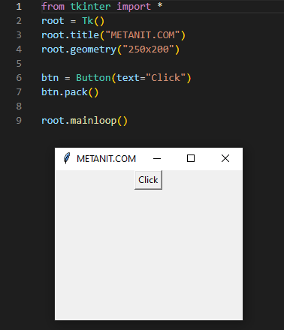

**Рисунок 1 –** кнопка “Click”

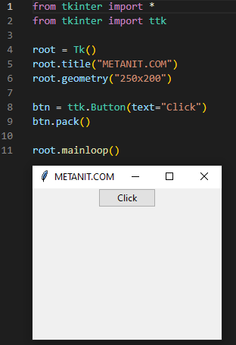

**Рисунок 2 –** кнопка “Click”

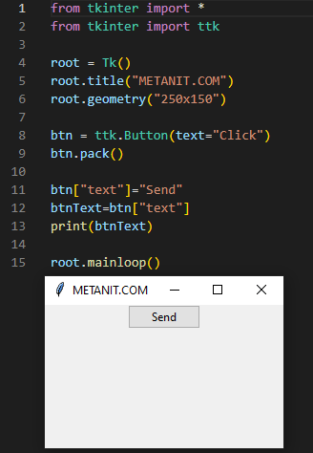

**Рисунок 3 –** кнопка “Send”

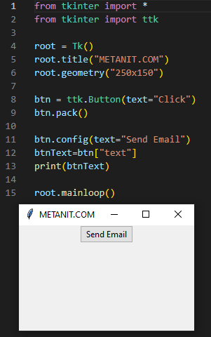

**Рисунок 4 –** кнопка “Send email”

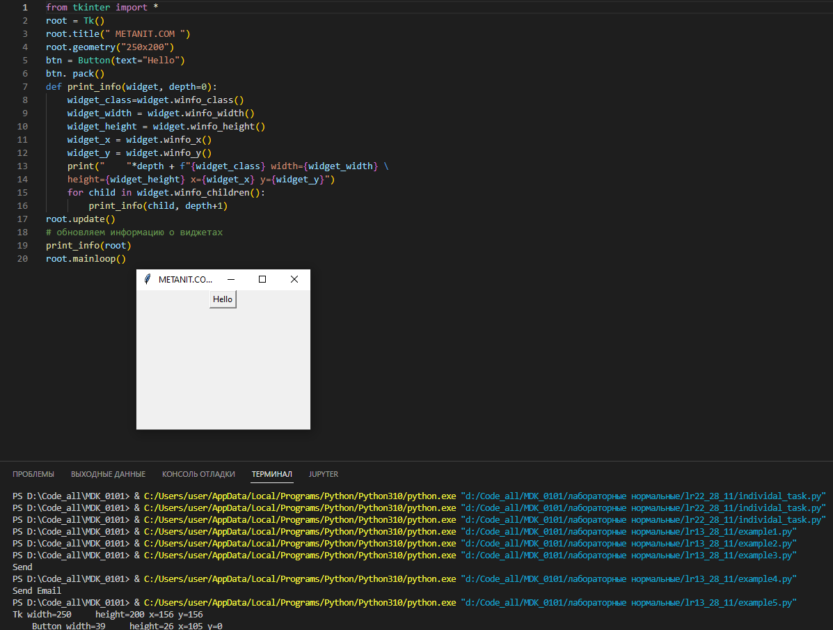

**Рисунок 5 –** кнопка “Hello”

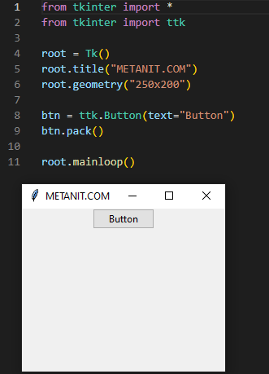

**Рисунок 6 –** кнопка “Button”

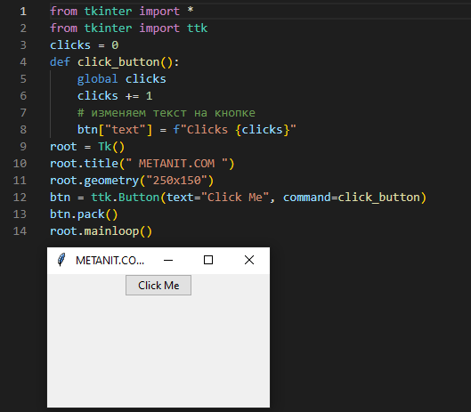

**Рисунок 7 –** кнопка “Click Me”

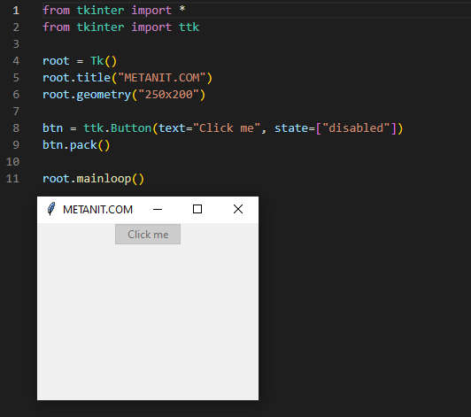

**Рисунок 8 –** кнопка “Click Me” не кликабельная

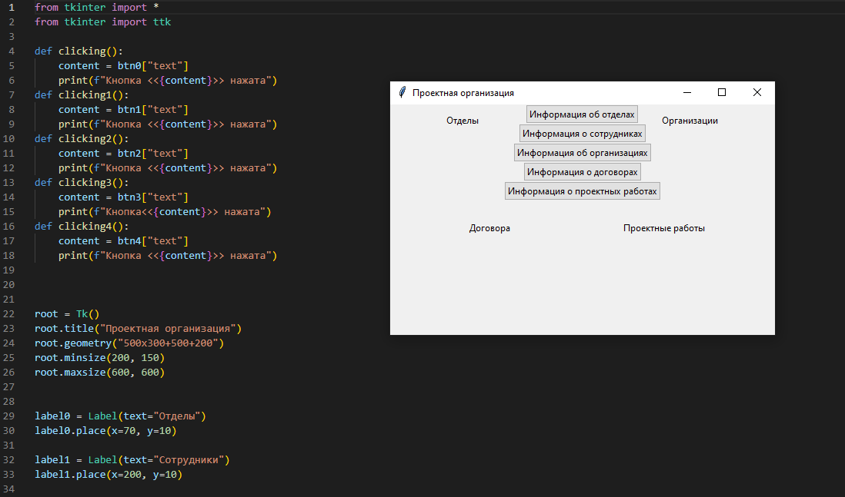

**Рисунок 9 –** листинг кода “Проектная организация”

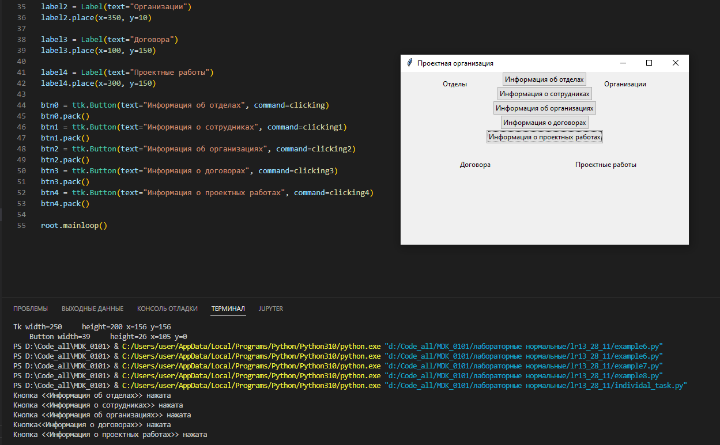

**Рисунок 10 –** проверка кнопок на работоспособность

**Контрольные вопросы**

1. **Перечислите основные компоненты интерфейса в tkinter.**

* **Button:** кнопка
* **Label:** текстовая метка
* **Entry:** однострочное текстовое поле
* **Text:** многострочное текстовое поле
* **Checkbutton:** флажок
* **Radiobutton:** переключатель или радиокнопка
* **Frame:** фрейм, который организует виджеты в группы
* **Listbox:** список
* **Combobox:** выпадающий список
* **Menu:** элемент меню
* **Scrollbar:** полоса прокрутки
* **Treeview:** позволяет создавать древовидные и табличные элементы
* **Scale:** текстовая метка
* **Spinbox:** список значений со стрелками для перемещения по

элементам

* **Progressbar:** текстовая метка
* **Canvas:** текстовая метка
* **Notebook:** панель вкладок

2. **Каким образом можно связать нажатие кнопки с выполнением функции?**

Для обработки нажатия на кнопку необходимо установить в

конструкторе параметр command, присвоив ему ссылку на функцию,

которая будет срабатывать при нажатии: Здесь в качестве обработчика нажатия устанавливается функция click_button. В этой функции изменяется глобальная переменная clicks, которая хранит число кликов. Кроме того, изменяем текст кнопки, чтобы визуально было видно сколько нажатий произведено. Таким образом, при каждом нажатии кнопки будет срабатывать функция click_button, и

количество кликов будет увеличиваться.

**Вывод**

Я разработал оконное приложение с использованием текстовых компонентов.